- 实训 | 文 档 编 号 |  | 产品版本 | 密级
小组 | 计科第四小组 |  | 1.0 | 内部
小组 | 项目名称 | 成理网络人事管理系统 |  | 共29页

成理网络人事管理系统
需求分析说明书

文档作者： 小组
项目组长： 李强
小组成员：李强 叶赟希 秦帅
完成日期：2021年1月6日
修订表
更改记录
日期 | 作者 | 签名 | 版本 | 注释

审阅者
团队 | 版本 | 日期 | 签名

分发
姓名 | 位置 | 分发方式 | 分发日期

目 录
1 引言 4
1.1 编写目的 4
1.2 文档概述 4
1.3 参考资料 4
2 项目概述 5
2.1 项目名称 5
2.2 项目背景 5
2.3 项目目标 6
2.4 业务用例 6
3 系统功能性需求 7
3.1 功能模块表 7
3.2 系统基本功能图解 13
3.2.1 体系基本结构图 13
3.2.2 用例图解 14
3.3 功能详情 15
3.3.1 登录页面 15
3.3.2 查询员工资料 15
3.3.3 员工资料管理 16
3.3.4 请假模块 17
3.3.5 考勤管理 18
3.3.6 加班模块 20
3.3.7 业绩评定 22
3.3.8 薪资查询及管理 23
3.3.9 安全管理 24
4 数据库 24
4.1 数据库服务器体系结构 24
4.2 账户安全性 25
4.3 数据库日常维护 25
5 性能需求 25
5.1 用户数量 25
5.2 反应速度 26
6 运行环境规定 26
6.1 设备 26
6.2 支持软件 26
7 项目研发计划 27
7.1 计划图解 27

引言

编写目的
本文编写目的在于规定和控制项目开发的内容，保证本项目的需求分析活动在受控状态下进行，在进行软件开发前，明确本系统应达到的目标，对系统目标做出完整、准确、清晰、具体的要求。保证本需求分析的结果能够完整、无遗漏地反映待开发系统的要求。
本报告的预期读者是XX有限公司的领导、技术人员以及XX有限公司的领导和相关项目组的所有成员。

文档概述
本文档主要描述人事管理系统的功能定义，并对模块划分、业务流程进行了定义。所有设计人员、开发人员、测试人员以及其他团队成员都应该以该文档作为产品的功能定义，具体建设内容。

参考资料
《GB/T 12504—90 中华人民共和国国家标准：软件需求分析规格说明书》；
《软件开发项目管理》，作者：栾跃，上海交通大学出版社。

项目概述

项目名称
XXX公司人事管理系统。

项目背景
XXX科技股份有限公司的主营业务是软件开发，公司目前规模为70人，其组织结构如图 2 1所示：

公司的人员类型有以下几种：普通员工、部门经理、人事部成员和总经理。其中人事部有1个人事经理、3个人事助理。目前，公司尚无人事管理系统。薪资、考勤、业绩评定等业务流程都是由人事经理和3位人事助理手工完成。
为迅速改变现状，规范公司的管理，降低人事部的工作负荷，提高工作效率，公司管理层经过仔细研究、分析，决定开发一套完善的人事管理系统。
该系统的项目计划开始日期为2020年12月28日，项目开发周期为12天。
待开发的软件称：
任务来源：XXX公司
承建单位：XXX小组

项目目标
XXX公司的主营业务是软件开发，公司规模为70人左右，其部门包括人事部、财务部、研发部、销售部等。公司的人员类型有以下几种：普通员工、部门经理、人事部成员和总经理。其中人事部有一个人事经理，三个人事助理。该管理系统的主要功能是管理员工资料、管理员工考勤、计算员工薪资和业绩评定等。大部分涉及对敏感数据修改的工作都仅由人事部完成，如计算工资、修改考勤记录；并且有些只有人事经理才可以处理，如定制部门、指定员工的基本薪资等。普通员工可以通过 Web 浏览自己的基本资料、考勤信息、薪资信息和请假记录等。员工也可以通过Web 提出请假和加班申请，如果所属部门的经理审批通过，人事部就可以登记在案。人事经理默认拥有人事助理的所有权限，部门经理默认拥有普通员工的所有权限，总经理默认拥有部门经理的所有权限。

业务用例
公司的人员类型有以下几种：普通员工、部门经理、总经理、人事部经理和人事助理。权限定义如下表所示：
人员类型 | 权限描述
普通员工 | 查看员工资料、请假、加班、考勤、薪资等信息，填写业绩报告
部门经理 | 除普通员工的权限外，还可审批请假、加班和业绩报告的信息
人事助理 | 修改员工资料，登记考勤信息，核实加班请假信息并计算月工资
人事经理 | 除人事助理的权限外，还有指定员工起薪等权限,修改员工的职位权限
总经理 | 默认拥有部门经理的所有权限。

系统功能性需求

功能模块表
通过细致的调查研究和讨论交流，开发小组分析认为该南山公司人事管理系统主要功能模块及子功能模块应该包括：
说明：
1、优先级分为P1、P2，重要性依次递减，即P1为必须完成功能，P2为最好完成功能
序号 | 功能模块名称 | 子功能模块名称 | P1 | P2
XXX公司人事管理系统
1 | 登录界面 |  | ●
 |  | 用户登录方式
 |  | 网站Logo
 |  | 页面图片
2 | 员工资料管理 |  | ●
 |  | 创建左侧链接栏用户控件
 |  | 创建“显示员工资料”页面，并在该页面上显示除照片外的其他员工信息。
 |  | 在“显示员工资料”页面显示员工的照片
 |  | 在“显示员工资料”页面修改信息
 |  | 在“员工查询”页面按关键子搜索员工
 |  | 在“员工查询”页面，点击部门，则显示该部门所有员工。
 |  | “修改登录密码”页面，验证控件旧密码，保存新密码
3 | 请假提交 |  | ●
 |  | 创建左侧链接栏的用户控件
 |  | 创建“提交页面”并实现该页面的功能
4 | 请假审核 |  | ●
 |  | 创建左侧链接栏的用户控件
 |  | 创建“批准请假”页面，页面显示未审核的请假记录
 |  | 在“批准请假”页面实现“详细情况”、“批准”、“否决”等按钮功能
 | “ | “部门汇总”页面，详情等页面建设
5 | 考勤管理 |  | ●
 |  | 创建左侧链接栏的用户控件
 |  | 创建“查看考勤记录”页面，及该功能
 |  | 创建“部门当日考勤”页面，并实现各功能
 |  | 历史记录查询，搜索功能
6 | 加班申请 |  | ●
 |  | 创建左侧链接栏的用户控件
 |  | 创建“申请加班”页面，并在审批者下拉框中添加部门经理和总经理
 |  | 在申请页面使用日历控件，像显示国假，
 |  | 创建“申请加班”页面，实现计算加班时间等功能
 |  | 历史记录查询，搜索功能
7 | 加班审核 |  | ●
 |  | 创建左侧链接栏用户控件
 |  | 创建“批准加班”页面，显示的请假记录要过滤掉已审核的，等功能
 |  | 汇总，历史记录查询等
8 | 业绩评定 |  | ●
 |  | 创建左侧链接栏用户控件。
 |  | 创建“填写业绩报告”页面，并实现该页面所有功能。
 |  | 创建“审核业绩报告”页面，并实现该页面所有功能。
 |  | 创建“部门年度汇总”页面，并实现该页面所有功能
 |  | 创建“详细情况”页面，并实现显示本季度业绩报告的总体信息等功能。
9 | 工资查询 |  | ●
 |  | 创建左侧链接栏用户控件
 |  | 建“查看工资记录”页面，并实现“搜索”按钮功能。实现选定，和导出工资单（可以采用打印方式）
 |  | 创建“部门记录汇总”页面，并实现各功能
10 | 员工管理 |  | ●
 |  | 创建左侧链接栏用户控件
 |  | 添加/修改/删除员工
 |  | 支持模糊查询，管理员工报道等功能
11 | 部门管理 |  | ●
 |  | 人事经理添加/删除部门
 |  | 更改员工的所属部门
 |  | 查看部门人数汇总及明细信息
12 | 请假管理 |  | ●
 |  | 创建左侧链接栏用户控件
 |  | 设定国定假日
 |  | 公司策略设定（年假数）
 |  | 管理请假记录
13 | 考勤管理 |  | ●
 |  | 创建左侧链接栏用户控件
 |  | 管理员工考勤记录
 |  | 公司策略设定，上下班时间等
 |  | 当天的缺勤明细，历史记录的导入等功能
14 | 加班管理 |  | ●
 |  | 创建左侧链接栏用户控件
 |  | 管理员工加班信息
 |  | 对excel文档的导入
15 | 薪资管理 |  | ●
 |  | 创建左侧链接栏用户控件
 |  | 人事经理管理员工薪资
 |  | 展现员工薪资的明细，查询历史记录等。
16 | 安全管理 |  | ●
 |  | 创建左侧链接栏用户控件
 |  | 登录者身份的管理
 |  | 系统事件的记录，查询（系统日志）
17 | 公告 |  |  | ●
 |  | 创建左侧链接栏用户控件
 |  | 实现公司有任何日常，重大事件及时通知等功能
18 | 邮件系统 |  |  | ●
 |  | 创建左侧链接栏用户控件
 |  | 实现邮件接受，发送等功能
20 | 网络硬盘 |  |  | ●
 |  | 创建左侧链接栏用户控件
 |  | 员工可以自己上传，存储等功能
21 | 用户管理 |  | ●
 |  | 创建左侧链接栏用户控件
 |  | 管理员用户添加管理员用户
 |  | 修改或者设定管理员用户初始密码
22 | 职位管理 | 创建左侧链接栏用户控件
 |  | 人事经理添加职位
 |  | 人事经理删除职位
 |  | 人事经理修改职位
图表 “南山公司人事管理系统”功能模块表

系统基本功能图解

系统总体功能
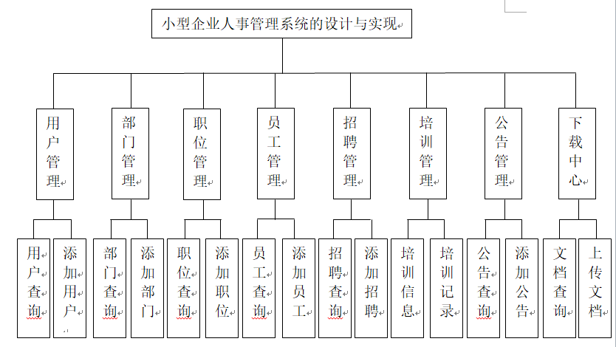

系统登陆模块
在浏览器上输入网址http://localhost:8888/hrmapp/后，就直接跳转到系统的登录界面，localhost是因为是本地部署运行的，如若要将项目部署到某个公司或企业的服务器中，只需要将localhost改为企业或公司的域名就行，端口不变。登录界面输入用户名和密码后，将数据发送到后台与数据库进行匹配，成功后，系统根据用户角色加载出相应的页面。
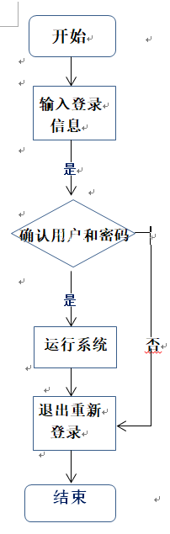

员工管理模块模块

员工登录成功后可以对自己的信息进行修改。查看个人信息，部门信息，职位信息，招聘信息，培训信息，公告信息，下载一些公司的文件。另外，管理员也是可以修改个人信息的，但在本系统中意义不大。如图所示：
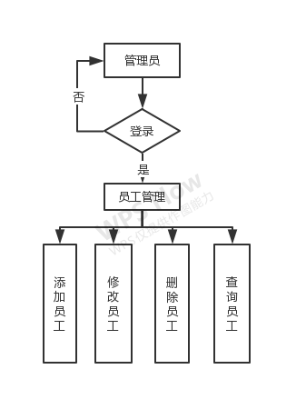

用户管理模块
当管理员登录系统后可以对部门进行增加部门，删除部门，修改部门，查找部门等维护。如图所示：
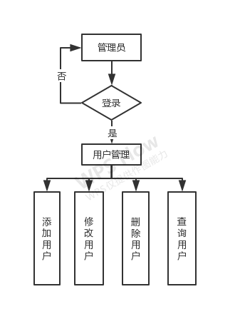

职位管理模块
当管理员登录系统后可以对职位进行增加职位，删除职位，修改职位，查找职位等维护。如图所示：
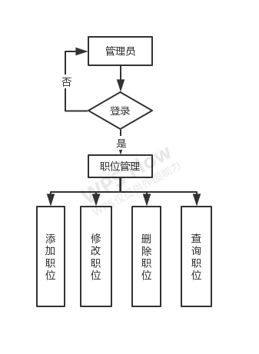

用户管理模块
当管理员登录系统后可以对部门进行增加部门，删除部门，修改部门，查找部门等维护。如图所示：
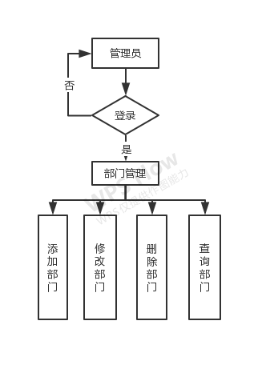

功能详情

登录页面
需要登陆的人员，对于不同的身份，他们的权限是不一样的。当用户输入ID 和密码时，查询数据库，若用户名和密码正确，则进入相应的员工信息页面，若不正确，则提示用户用户名或密码错误，仍显示当前页面
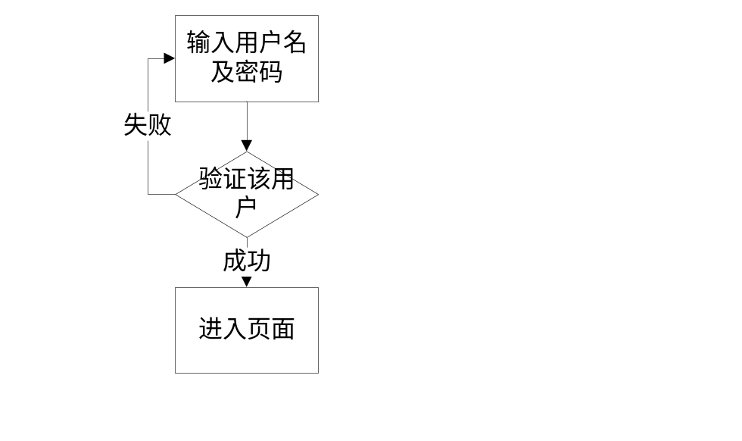

安全要求
员工只能查看个人信息，部门信息，职位信息，招聘信息，培训信息，公告信息，下载一些公司的文件等数据进行搜索和查看，管理员凭借相应的管理账号和密码登录不仅能查看和搜索公司所有数据，还可以改变系统的数据对其进行增加、修改和删除等操作。在本系统中，管理员拥有最高权限，他可以对一切系统信息进行管理。为了防止数据出现某些意外情况，系统会将以管理员身份登录的账号用日志进行详细保存。随时可通过日志来查看管理员的登录时间。

界面需求
本系统使用浏览器界面操作。管理员和员工通过登录页面登录，系统的功能页会做出相应的应答。在各个功能页面中，管理员不但对部门信息，职位信息，招聘信息，培训信息，公告信息，进行搜索、修改和查看，查询结果将以分页的形式进行显示。此外，还可以根据需要删除某些信息。管理员员不仅还可以修改个人信息而且还能对员工信息进行更改的功能操作，可以对任意一个员工的相关信息进行更改。

环境要求
在操作系统环境中，Windows 10的最佳操作环境导致了在系统上运行的mySQL数据库软件的问题。为了使系统继续运行，管理员必须努力管理系统环境，并为解决方案创建必要的控制，以便维护数据系统的安全控制。

数据库

数据库设计
公司内部员工管理系统主要用于维护和管理企业员工的数据信息，这些员工的信息以数据表的形式存储在数据库中，因此具有选择的重要性。系统、数据库、设计不言自明。另一方面，数据库设计的质量在很多情况下可能直接影响到系统运用的效率和问题处理能力。例如，多表关联查询的效率问题，从大量数据中获取信息的效率问题等。数据库的结构——如果是设计的，那么在开发过程中更改很多小的改动会导致其他未知问题，这是个麻烦的过程。综上所述，在实际开发一个系统前数据库设计是至关重要的一步。

局部概念性设计
（1）用户表，其结构图如下：
用户表
密码
创建时间
主键
状态
用户名
角色
图4.2.1用户表图
（2）招聘表，其结构图如下：

招聘表
内容
结束时间
主键
开始时间
标题
标记
日期
类别
工作
数量间
图4.2.2招聘表图
（3）培训表，其结构图如下：

培训表
内容
地点
主键
时间
标题
人员
添加人
添加时间
标记
图4.2.3培训表图
（4）公告表，其结构图如下：
公告表
内容
用户id
主键
日期
标题
图4.2.4公告表图

（5）职位表，其结构图如下：
职位表
身份
主键
名称
图4.2.5 职位表图

（6）员工表，其结构图如下：
员工表
职位id
主键
编号
部门id
地址
性别
邮编
电话
面貌
生日
民族
学历
专业
爱好
姓名
QQ
时间表
邮箱
职称
图4.2.6员工表图
（7）文档表，其结构图如下：
文档表
文件名
时间
主键
类别
标题
用户id
图4.2.7文档表图

4.3概念模型向关系模型的转换
根据需求分析中的E-R图，可以很清晰的看出各个实体的属性和实体之间的联系，通过对实体的属性和之间的联系的分析，我们将其由概念模型向关系模型转化，并且根据范式化理论进行优化。
(1)用户表（主键，用户名，密码，状态，创建时间，角色）；
(2)招聘表（主键，标题，内容，开始时间，结束时间，类别，日期，工作，数量间，标记）；
4.4数据库字典
下面七张表为本系统的数据库表的详细设计：
表3.1 部门信息表
列名 | 数据类型 | 可否为空 | 说明
id | int | N | 编号
name | varchar(50) | N | 部门名称
remark | varchar(255) | N | 详细描述
表3.2 文件管理表
列名 | 数据类型 | 可否为空 | 说明
id | int | N | 编号
title | varchar(50) | N | 标题
filename | varchar(300) | N | 文件名
remark | varchar(300) | Y | 描述
create_date | timestamp | Y | 上传时间
user_id | int | N | 上传人编号
表3.3员工表基本信息
列名 | 数据类型 | 可否为空 | 说明
id | int | N | 编号
dept_id | int | N | 部门编号
job_id | varchar(20) | N | 职位编号
name | varchar(18) | N | 名称
card_id | varchar(50) | N | 身份证
address | varchar(50) | N | 地址
post_code | varchar(50) | Y | 邮政编码
tel | varchar(16) | Y | 电话
phone | varchar(11) | N | 手机
qq_num | varchar(10) | Y | qq号
email | varchar(50) | N | 邮箱
sex | varchar(11) | N | 性别
party | varchar(10) | Y | 政治面貌
birthday | datetime | Y | 生日
race | varchar(100) | Y | 民族
education | varchar(10) | Y | 学历
speciality | varchar(100) | Y | 专业
hobby | varchar(500) | Y | 爱好
remark | varchar(20) | Y | 备注
create_date | timestamp | N | 建档日期
表3.4 职位详情表
列名 | 数据类型 | 可否为空 | 说明
id | int | N | 职位编号
name | varchar(50) | N | 职位名称
remark | varchar(300) | Y | 详细描述

表3.5 公告详情表
列名 | 数据类型 | 可否为空 | 说明
id | int | N | 公告编号
title | varchar(50) | N | 标题
content | text | N | 内容
create_date | timestamp | N | 发布日期
user_id | int | N | 发布人编号
表3.6培训信息表
列名 | 数据类型 | 可否为空 | 说明
id | int | N | 培训编号
title | varchar(100) | N | 培训主题
content | text | N | 培训内容
date | date | N | 培训日期
place | varchar(100) | N | 培训地点
person | varchar(100) | N | 培训人
add_person | varchar(100) | N | 新增培训人
add_date | date | N | 新增培训日期
remark | text | N | 备注

表3.7 用户表
列名 | 数据类型 | 可否为空 | 说明
id | int | N | 用户id
loginname | varchar(20) | N | 登录名称
password | varchar(16) | N | 登录密码
status | int | N | 状态
createdate | timestamp | N | 建档日期
username | varchar(20) | Y | 用户名

4.5 数据库日常维护
数据库服务器采用集群技术，因此可以保障该平台高可用性，大大降低中断服务的可能性。为了保障数据文件不丢失、损坏、缺失，定期进行数据库完整备份、差异备份及日志备份，一旦数据库出现故障，可以将数据恢复到发生故障的时间点，最大减少数据丢失的可能性。

性能需求

用户数量
项目的主要用户是公司内部员工，部门经理，总经理，人事助理及经理，所以流量不会很大，根据公司的规模以及发展，预计员工数目100人左右。

反应速度
项目发布方式为WEB方式，其对客户响应要求如下：
一般查询，数据提交后，响应时间应<=5秒。

运行环境规定

设备
1、Web服务器1台；
2、数据库服务器1台；
3、备份服务器1台；
4、开发服务器1台；
5、软件防火墙服务器1台；
6、千兆路由器1台；
7、10M网络宽带1条

支持软件
1、Visual Studio 2005开发工具；
2、SQL Server 2005数据库系统；
3、Windows xp操作系统;
4、防火墙，杀毒软件；

项目研发计划

计划图解
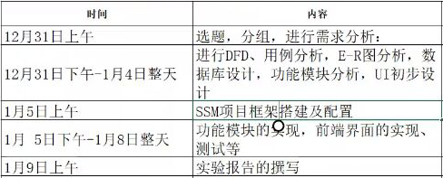

附录1：变更纪事
变更纪录
变更时间 | 变更描述 | 变更事由 | 批准者 | 变更者

